京都の駅周辺の主要ホテルの価格調査

山口凌央(227X029X)

1. はじめに

京都は観光事業が盛んであり，新型コロナウイルス流行する以前には日本人・外国人観光客が多く京都に観光していた．現在，新型コロナウイルスの規制が緩和されている中、京都府は京都府民に限定していた補助金による旅行者支援のプロジェクトを近隣府県に拡大した[1]ことにより，今後旅行者が増えることが考えられる．

しかし，京都市中心部には数多くのホテルが存在し，ホテル選びは困難である．ホテル選びの際の指標に最寄り駅までの距離と口コミの評価がある．前者は，ホテルの利便性を示し，後者は，ホテル設備の良さを表すと考える．本レポートでは，ホテルの価格がホテルから最寄り駅までの距離，口コミの評価がどうのように関係しているかを可視化することで解析する．

1. 手法

本レポートでは，京都のホテルの価格と最寄り駅までの距離，口コミの評価との関係を調べるために，京都駅，五条駅，四条駅から700mまでにあるホテルの内，レビューが10以上あるホテルの価格を調べる．楽天トラベルのAPIを用いることで，ホテルの価格とホテルの座標，ホテルの口コミの評価を取得する．ホテルと最寄り駅までの距離は，最寄り駅の座標を用いて計算することで計算する．

可視化には，1つの棒グラフと2つの散布図を用いる．棒グラフは京都駅，五条駅，四条駅を最寄り駅とするそれぞれのホテルの数を示している．散布図は，縦軸に価格，横軸にそれぞれ口コミの評価，最寄り駅までの距離を取ったグラフである．棒グラフと散布図は連動しており，ある駅の棒グラフのクリックするとその駅の価格と距離，口コミの評価の散布図のみが表示される．

1. 結果

　すべてのエリアの散布図を図1に示す．

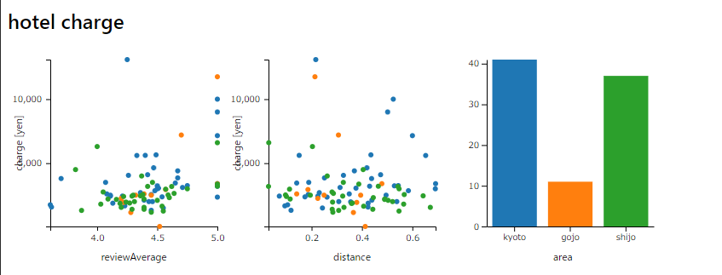

図1 すべてのエリアの価格と最寄り駅までの距離と口コミの評価

　口コミの評価のと価格の関係は明らかな傾向が見られなかった．レビュー数の多いホテルに関しては，評価の高いホテルほど価格が高い傾向が若干見られる．

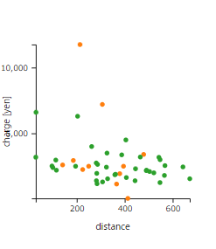　距離と価格の関係は，図2に示すように五条駅，四条駅には負の相関が見られる．相関係数はそれぞれ-0.31，-0.36であった．しかし，京都駅にはそのような傾向が見られず，逆に弱い正の相関が見られる．相関係数は0.20であった．

図2 最寄り駅までの距離と価格(五条駅：黄色，四条駅：緑色)

1. 考察

　ホテルの予約に関して多くの人が口コミを参考にするという調査がある[3]が，今回の調査では，口コミの良さがホテルの価格に影響は少なく，特にレビューの数が少ないものに関しては，価格とは関係がない．したがって，良い口コミだからと言って高いホテルだというわけでも高いホテルでも口コミの評価につながるとは言えない．

　最寄り駅までの距離と価格については，五条駅，四条駅に関しては，駅から近いほどホテルの価格が高いことが分かった．これは，駅から近いことがホテルの利便性に直接つながるからだと考えられる．一方で，京都駅周辺のホテルは，距離が近くても安く，逆に遠くても高いホテルがあった．距離が大きく価格が高いホテルには，ホテル自身のサービスの良さなど口コミの評価につながるものもあったが，近くに観光地があるなど口コミの評価からは分からいこともあった．

1. まとめと今後の方針

　本レポートでは，京都の駅周辺のホテルの価格と口コミの評価と最寄り駅までの距離との関係について調査を行った．口コミの評価は，ホテルの良さを表すと考えていたが，ホテル周辺の観光地などの要素が価格に影響している可能性を調査している中で感じたため，今後は，主要な観光地までの距離などの可視化によりホテルの魅力を可視化したい．また，ホテルの価格は日々変化する．京都では，祇園祭やお盆などのイベントの有無も大きなホテルの価格に影響を与えているので，日ごとの価格についても調査を行いたい．

1. 参考文献

[1] きょうと魅力再発見旅プロジェクト．<https://www.kyoto-tabipro.jp/>　閲覧日2022/06/03

[2] RakutenDevelopers．<https://webservice.rakuten.co.jp/> 閲覧日2022/06/03

[3] 調査】ホテルやレストラン予約で７割が「口コミ」を参考に 特に最新であるかを意識<https://airstair.jp/kuchikomi-tripadvisor/> 閲覧日 2022/06/03